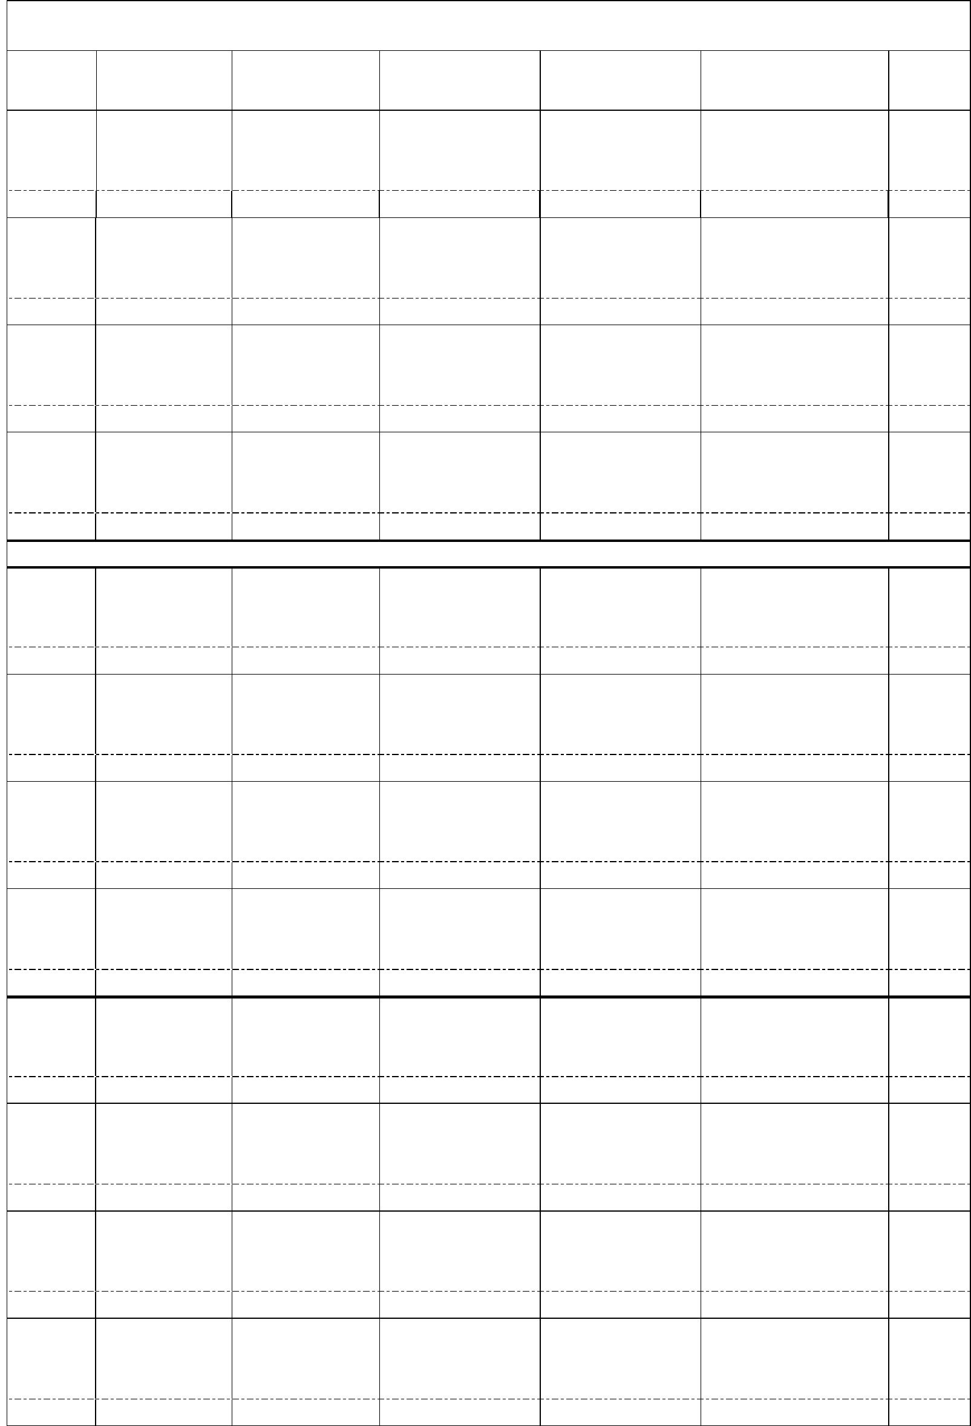
亞洲大學
111 學年度 2 學期 數位媒體設計學系（所） 趙文鴻 教師在校時程表
星 期
一
二
三
四
五
備註
時 間
08:10
｜
09:00
學校會議
學校會議
學校會議
學校會議
研究
學校會議
研究
研究
地點
A402
數位特效設
計 B
A402
A402
09:10
｜
10:00
傳播策略與
行銷設計
A306
人工智慧與應
用設計研究
A306
學校會議
學校會議
學校會議
地點
A303
10:10
｜
11:00
數位特效設
計 B
傳播策略與
行銷設計
A306
人工智慧與應
用設計研究
A306
地點
A303
11:10
｜
12:00
數位特效設
計 B
傳播策略與
行銷設計
A306
人工智慧與應
用設計研究
A306
地點
A303
午
休
13:10
｜
14:00
數位特效設
計 A
數位特效設
計 C
備課
A402
備課
Office hour
A402
校外研究
校外研究
校外研究
校外研究
地點
A303
A305
14:10
｜
15:00
數位特效設
計 A
數位特效設
計 C
Office hour
A402
地點
A402
備課
A303
A305
15:10
｜
16:00
數位特效設
學輔時間
數位特效設
計 A
(四)
計 C
地點
A303
S002
學輔時間
(二)
A305
A402
16:10
｜
17:00
備課
備課
備課
地點
A402
A402
A309
A402
地點
地點
地點
地點
單位主管簽章：
院長簽章：

